Congreso Nacional de Chile

CARTA DE PATROCINIO Y ADHESIÓN
CONGRESISTAS U OTRAS AUTORIDADES
DE REPRESENTACIÓN POPULAR O DE GOBIERNO

En el marco del torneo Delibera 2018, organizado por la Biblioteca del Congreso Nacional, yo, Manuel José Ossandón Irarrázabal, en el cargo de Senador de la República, hago explícito mediante este documento mi apoyo, patrocinio y adhesión, a la iniciativa de ley del colegio San Francisco Javier de Huechuraba, Región Metropolitana, denominada “Proyecto que modifica la ley 20.920 para la incorporación del reciclaje en los colegios”, en la cual se propone la gestión de residuos en cada colegio de Chile, mediante la generación de espacios aptos para la separación de desechos, cuya financiación inicial provendrá de la utilización del Fondo de Reciclaje, y posteriormente mediante el llamado a licitación pública comunal a empresas para hacerse cargo del retiro de los residuos y la mantención de los “puntos limpios”. Además, la incorporación de talleres de educación medioambiental en los Colegios, para fomentar el reciclaje e inculcar la conciencia ecológica en los estudiantes.

Santiago, Mayo de 2018

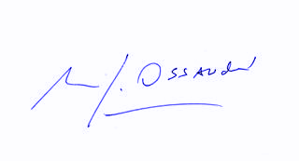
MANUEL JOSE OSSANDON I.
SENADOR

